澄江水利信息

第18期

澄江市水利局 2025年4月2日
——————————————————————————————————————

抚仙湖北岸调蓄带启动季节性“收割+晒塘”生态养护模式筑牢入湖污染防线

时下，正值抚仙湖北岸调蓄带、湿地水生植物收割及晒塘黄金期，市水利局、各镇（街道）正加足马力，确保汛期前完成水生植物打捞、收割清理及晒塘工作，有效地削减水污染负荷，筑牢入湖污染防线。
抚仙湖北岸生态调蓄带西起广龙小村东至肖咀新村，总长7.85公里，库容45.3万立方米，具有截污、调蓄、净化和回用等功能。沿岸水生植物的点缀为生态调蓄带增添一定的景观价值，但一旦入冬，水生植物便发生枯萎，若清理不及时，极易对水质产生二次污染。自2月10日起，市水利局共组织1200余人（次）、240余台（次）机械班组从肖咀新村开始收割，自东向西，稳步推进。

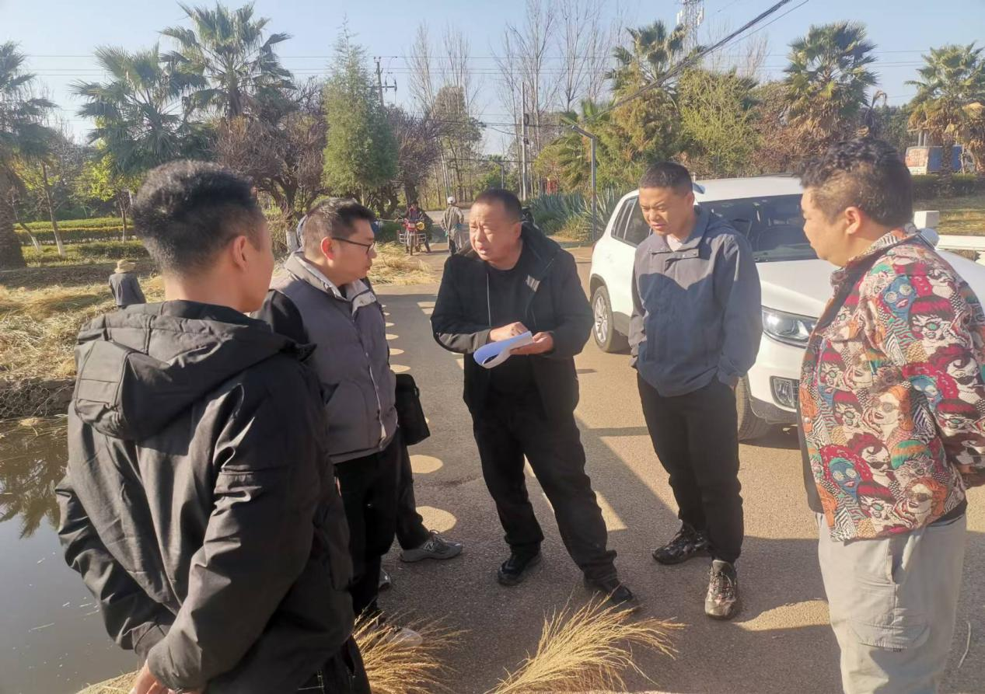

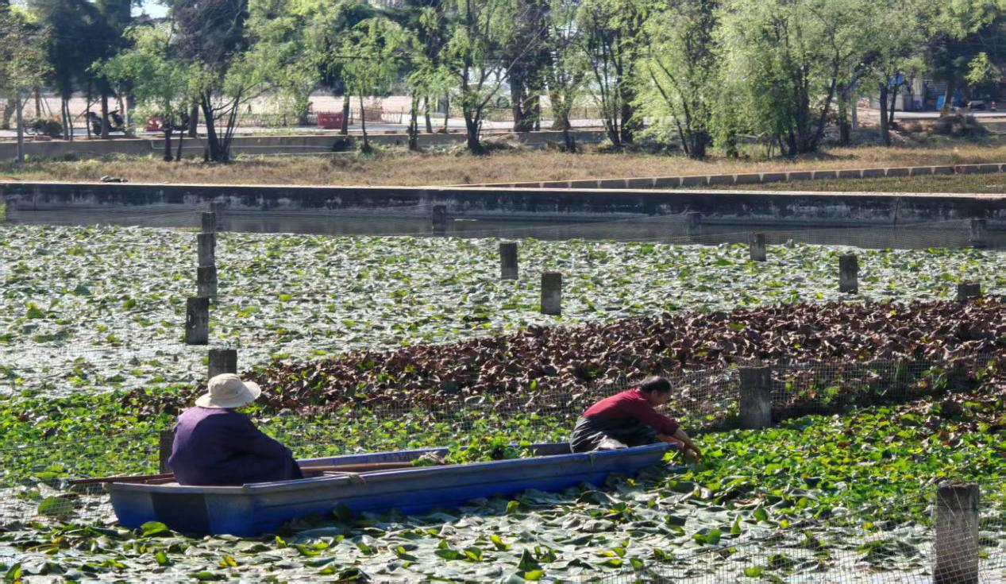
此次清理行动以机械+人工收割方式进行，采取“统一调度、集中物力人力、机械为主人工为辅”的办法，极大提高作业效率。截至3月底，全面完成北岸调蓄带水生植物收割工作，覆盖面积约17.2万平方米，累计清运枯死植物2670吨。

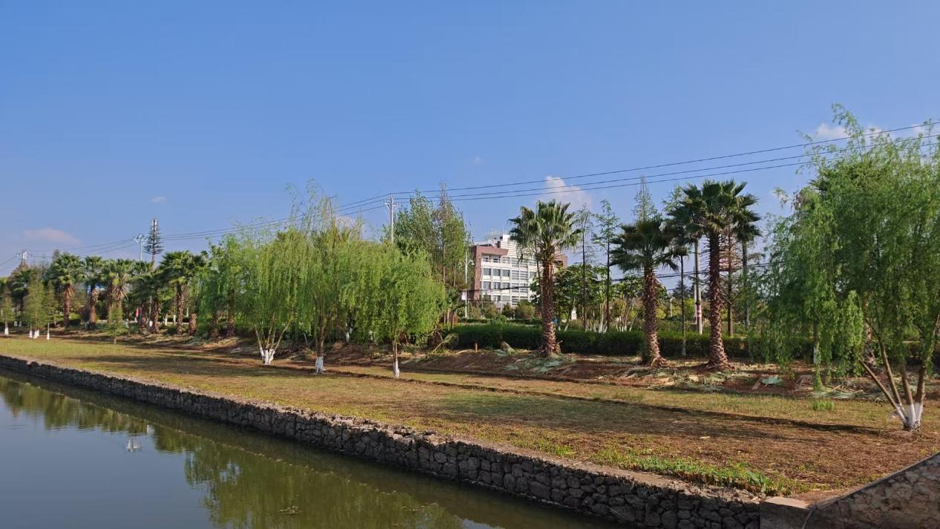

完成沿湖湿地水生植物收割后，市水利局抢抓汛前窗口期，采取分区分段式排水，通过“日光暴晒法”改良底质，提高水体质量。针对不同湿地单元生态功能需求，补植补种水生植物，通过细化补种空间布局设计，提高水体中氮、磷元素吸附率，改善湿地水质标准。
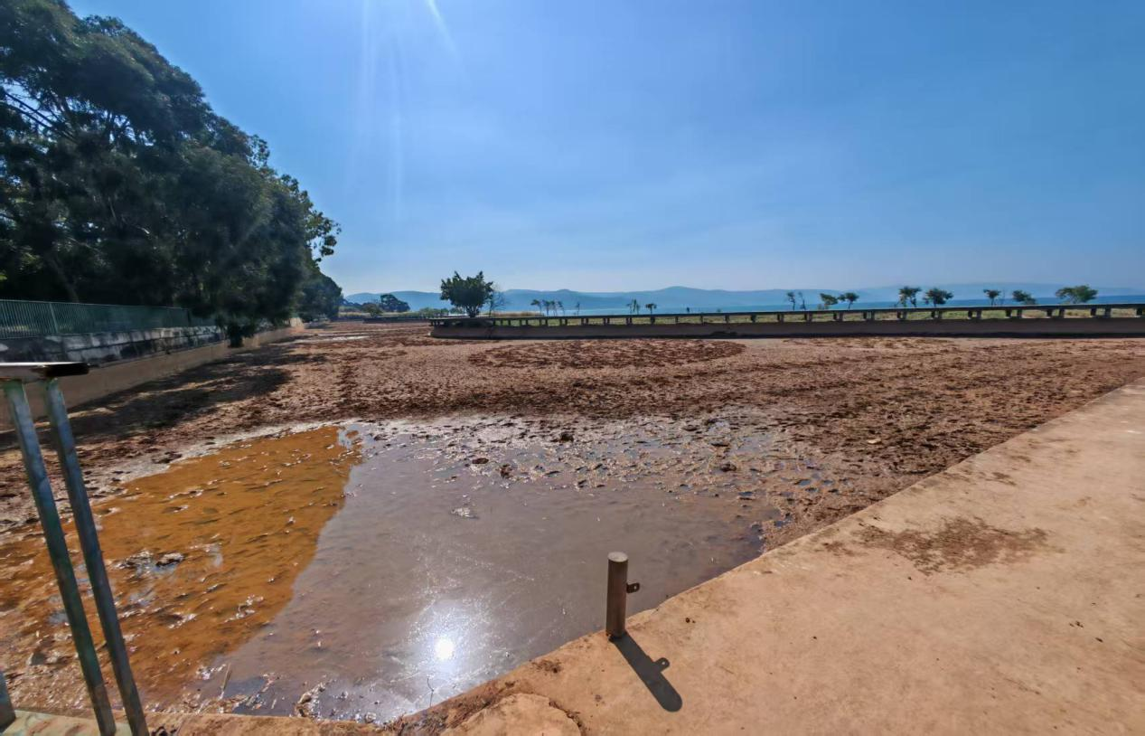

抚仙湖流域枯死水生植物收割工作是抚仙湖保护的重要工作内容之一，是改善抚仙湖入湖水质、水生态的重要举措 。每年季节性的生态养护有利于削减库塘湿地、调蓄带枯死水生植物腐败造成的水体污染，为实现入湖河道水质年度目标奠定基础。通过汛前开展集中清理整治，沿湖湿地面貌焕然一新。

（供稿人：毕红春，澄江市河道治理保护服务中心，13759410886）

